Перечень физкультминуток, дыхательной гимнастики,

комплексы утренней зарядки, подвижные игры, упражнения для развития основных физических качеств в соответствии с ООП ДО,с учётом возраста детей средней группы и домашних условий.

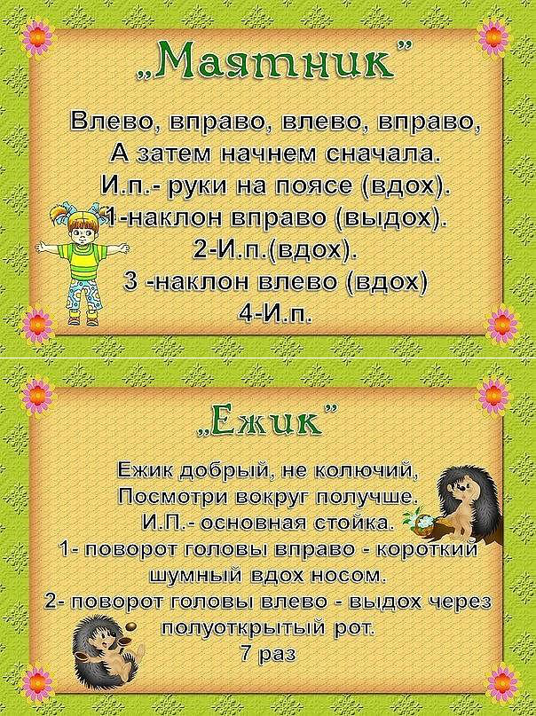

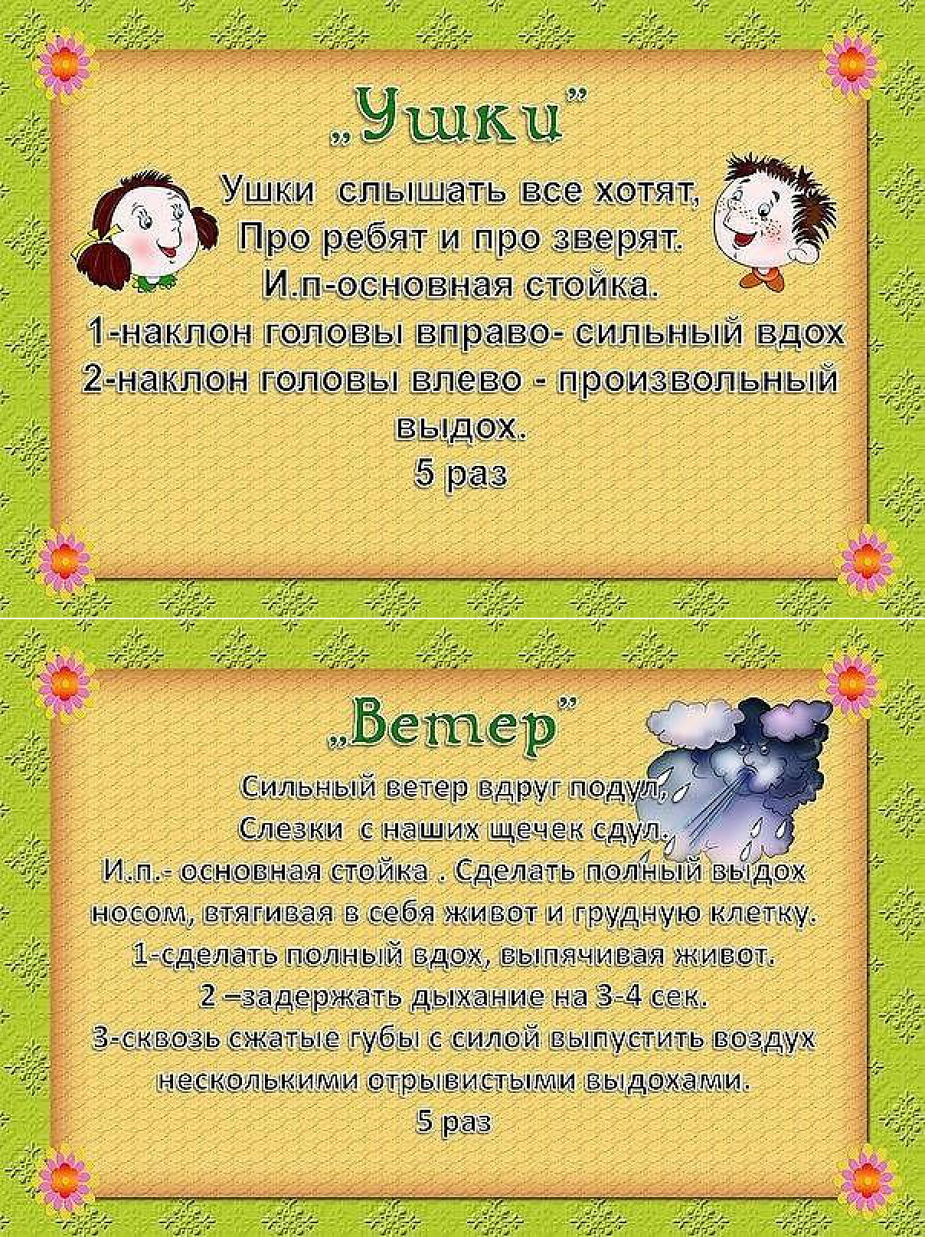

Картотека пальчиковой гимнастики по мотивам сказок.

Сказки.

Будем пальчики считать

Будем сказки называть:

(хлопок, кулачок)

Эта сказка – «Теремок»,

Эта сказка – «Колобок»,

Эта сказка – «Репка»

Про внучку и про дедку.

«Волк и семеро козлят» -

(поочерѐдно загибать пальчики на каждое название сказки)

Этим сказкам каждый рад!

(сжать, разжать кулачок)
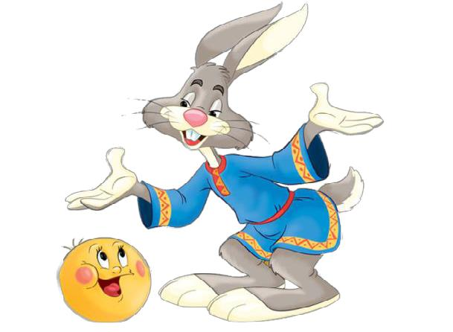

«Любимые сказки»

Дети поочередно загибают пальчики. На последнюю

строчку хлопают в ладоши. Будем пальчики считать, Будем сказки называть Рукавичка, Теремок, Колобок – румяный бок. Есть Снегурочка – краса, Три медведя, Волк – Лиса.
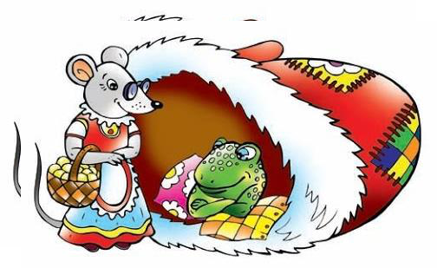
Не забудем Сивку-Бурку,

Нашу вещую каурку.

Про жар-птицу сказку знаем,

Репку мы не забываем

Знаем Волка и козлят.
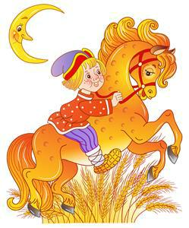

«Репка»

Тянут, тянут бабка с дедкой,

Дети вытягивают большие

пальцы.

Из земли большую репку. К ним пришла тут внучка,

Указательные.

Средние.

Подбежала Жучка, Кошка тоже потянула. Хоть держалась крепко, Вытянута репка!

Безымянные.

Мизинцы.

Берут репку.

Поднимают руки вместе с

репкой.
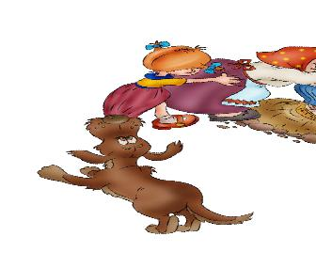

«Теремок»

Стоит в поле теремок, теремок.

(Дети соединяют кончики пальцев рук над головой.) Он не низок не высок, не высок.

(Приседают, опуская руки вниз, встают, поднимая руки вверх)
На двери висит замок, да замок
(Руки сомкнуты ладонями и пальцами.)
Кто его открыть бы смог?

(Поднимают плечи вверх, опускают.) Слева зайка, справа мышка, (Повороты влево, вправо.) Отодвиньте-ка задвижку.

(Тянут руки в разные стороны, но пальцы в «замке»).
А лягушка, и медведь

(Повороты влево, вправо.)
Тоже терем хотят отпереть .
(Сильно сжимают пальцы.)

А лисичка и волчок открывают теремок!

(Открывают «замок» — рассоединяют пальцы по одному и разводят руки в стороны).
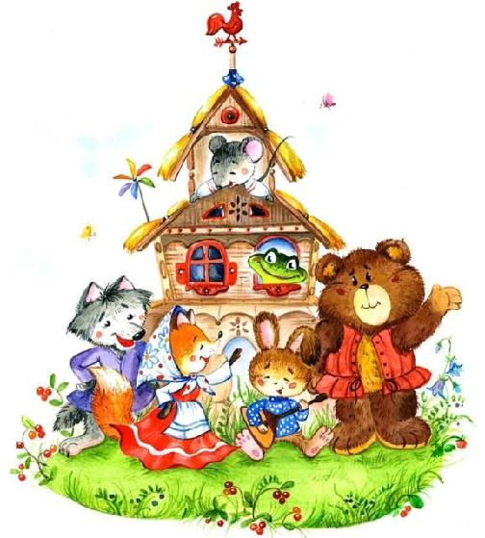

«Репка»

Репку мы сажали
(«роете» пальчиками в детской ладошке лунку),

Репку поливали
(показываете пальчиками, как льется вода из лейки),

Вырастала репка

(показываете, как растет, выпрямляете постепенно пальчики) Хороша и крепка!

(оставьте ладони открытыми, а пальцы согните как крючочки)
Тянем-потянем

(руки сцепляются и тянут – каждый в свою сторону),

Вытянуть не можем
(потрясли кистями рук),

Кто же нам поможет?

(прибегают по очереди все герои сказки и помогают тянуть) Тянем-потянем, тянем-потянем!

Ух!
(расцепили руки, потрясли кистями)

Вытянули репку!
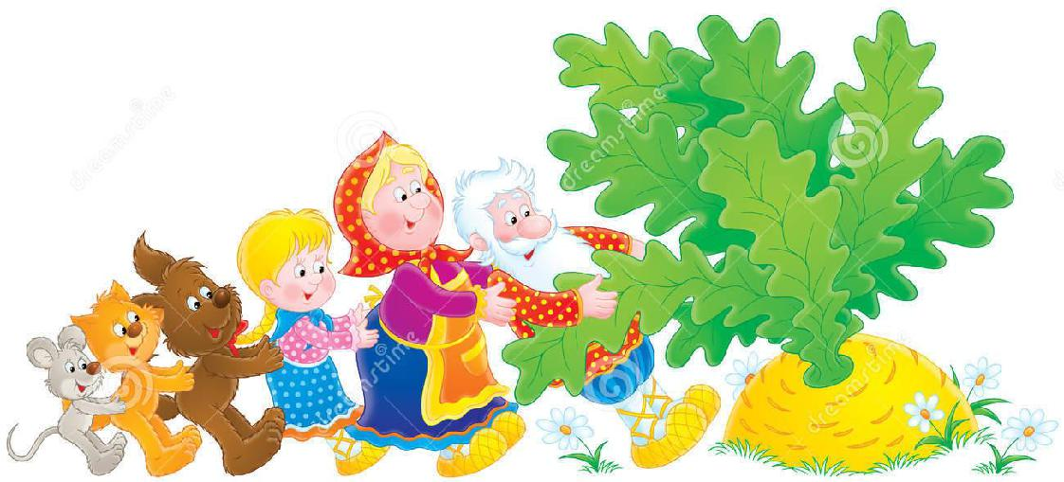

 | «Рукавичка»
Из-за леса, из-за гор |  | (Дети шлепают ладошками по коленям.)
Топал дедушка Егор.

Очень он домой спешил, (Показывают обратную сторону ладони.) Рукавичку обронил. (Вытянуты большим пальцем веер – показать жест «Рукавичка»)
Мышка по полю бежала. |  |  | (Бегают пальчиками одной руки по другой.)
Рукавичку увидала |  |  |  | (Жест «Рукавичка».)
Кто, кто здесь живет?
 |  |  |  | (Стучат правым кулачком по левой
ладошке.)
Мышку здесь никто не ждет? |  |  |  | (Грозят пальцем.)
Стала жить – поживать,
Звонки песни распевать. |  |  |  | (Хлопки.)
Зайка по полю бежал, |  |  |  | (жест «Зайка»)
Рукавичку увидала. |  |  |  | (Жест «Рукавичка»)
Кто, кто здесь живет? |  | (Стучат правым кулачком по левой ладошке)
Звонко песенку поет? |  | (Хлопки.)
Мышка зайку пригласила, |  | (Зовут, жестикулируя правой рукой.)

Сладким чаем напоила. (Вытягивают вперед руки, ладошки складывают в
виде чашечки.)
Зайка прыг, зайка скок,
Зайка пирогов напек. |  | («Пекут» пирожки.)
Как по лесу шла лисичка, |  | (Мягкие движения кистями рук.)
Увидала рукавичку. |  | (Жест «Рукавичка».)

- Кто, кто здесь живет?(Стучат правым кулачком по левой ладошке.)
Звонко песенку поет? (Хлопки)

- лисичку пригласили.(Мягкие движения кистями рук.)
Пирожками угостили. |  | ( «Пекут» пирожки.)
Стала жить там, поживать,
Пол метелкой подметать. |  | ( Движение руками вправо-влево.)
Мишка по полю гулял. |  |  | (Стучать но коленкам кулачками.)
Рукавичку увидал. | (Жест «Рукавичка».)

- Кто, кто здесь живет?(Стучат правым кулачком по левой ладошке.)
Звонко песенку поет? |  | (Хлопки)
Звери испугались. |  | (Сжать пальцы в «замок».)
В страхе разбежались. |  |  | (Развести руки в сторону.)

Утренняя гимнастика

Комплекс № 1
Ходьба друг за другом. Легкий бег.
Общеразвивающие упражнения

- «Руки вверх». И. п.: ноги слегка расставлены, руки внизу. Поднять руки вверх, посмотреть на них, опустить, сказать «вниз». Повторить 5 раз.

- «Постучи по коленям». И. п.: ноги на ширине плеч, руки внизу. Наклониться, постучать по коленям, сказать «тук-тук», выпрямиться. Повторить 4 раза.

- «Пружинки». И. п.: ноги слегка расставлены, руки на поясе. Слегка присесть, развести колени, выпрямиться. Повторить 4 раза.

- «Волчок». И. п.: ноги слегка расставить, руки вниз. 10—12 подскоков, поворачиваясь вокруг себя. Прыгать пружинисто, легко. Повторить 3—4 раза, меняя направление и чередуя с ходьбой.

- «Прыжки» И. п. ноги на ширине ступни, руки на пояс. Прыжки на двух ногах на месте, в чередовании с ходьбой.

- «Петушок». (дыхательное упражнение). И. п. - о. с. «Крыльями взмахнул петух, всех нас разбудил он вдруг». 1-2 – развести руки в стороны (вдох); 3 - 4

– опустить руки вниз, хлопать по бѐдрам (ку-ка-ре-ку); выдох на каждый слог) (6 раз).

Легкий бег. Ходьба друг за другом.

Комплекс № 2

Ходьба в колонне. Лѐгкий бег. Общеразвивающие упражнения с кубиками

- «Постучи кубиками». И. п.: ноги слегка расставлены, руки с кубиками внизу. Руки поднять вверх, постучать кубиками, опустить, сказать «вниз» (рис. 31). Повторить 5 раз.

- «Наклоны в стороны». И. п.: ноги на ширине плеч, руки с кубиками наверху. Наклониться вправо (влево, сказать «вправо» («влево», вернуться в исходное положение. Повторить 6 раз.

- «Положи кубики». И. п.: ноги слегка расставлены, кубики внизу. Присесть, положить кубики на пол, встать, присесть, взять кубики, вернуться в исходное положение. Повторить 3 раза.

- «Кубики в стороны». И. п.: то же. Развести руки в стороны, опустить вниз. Повторить 5 раз.

- «Подпрыгивание». И. П.: ноги слегка расставить, кубики на полу с боков.

10—16 подскоков на дорожке. Прыгать легко, красиво. Повторить 3 раза, чередуя с ходьбой.

- «Сдуем с ладошки пушинку. (дыхательное упражнение). И. п. – о.
с. «Положи на ладошку пушинку и сдуй ее – она полетела далеко-
далеко». (сдувать с правой и левой руки). Перестроение из звеньев в колонну.

Ходьба. Легкий бег.

Подвижные игры в домашних условиях

«Пилоты»
Инвентарь: 2 кегли (или 2 кубика) разных цветов.

Мама и ребенок становятся на противоположных концах комнаты, рядом с
кеглями. Они – пилоты самолетов, находящихся на разных аэродромах. По
команде мамы: «Готовим самолеты к полету!» они расходятся по комнате,
останавливаются каждый у своего самолета, «наливают в банки керосин»
(наклоняются), «заводят моторы» (вращают руками перед грудью) и «летят»
(разводят руки в стороны и разбегаются по комнате в разных направлениях).

Самолеты находятся в воздухе до тех пор, пока мама не скомандует
«Самолеты на посадку!» После этого мама и ребенок должны быстро
добежать до своих кеглей – «вернуться на свои аэродромы».

«Чего не стало»

Инвентарь: 10 игрушек небольшого размера (машинка, кубик, мячик, погремушка, матрешка, куколка, птичка и т. п.)

Соревнуются мама и ребенок. На столе перед ними стоят 6-10 игрушек. Мама

- ребенок по очереди рассматривают их. Затем водящий предлагает игроку повернуться спиной и закрыть глаза, а сам в это время убирает или добавляет 2-3 игрушки. По команде водящего «Раз, два, три – смотри!» игрок открывает глаза и поворачивается лицом к столу. Он должен правильно ответить на вопросы водящего: «Какие игрушки исчезли? Больше стало игрушек или меньше? На сколько?» и т. п. Побеждает игрок, который во время игры был более внимательным.

«Веселые мячи»
Инвентарь: 2 резиновых мяча диаметром 18-20 см.

Мама и ребенок становятся на расстоянии 1,5 – 2 м друг от друга. В руках каждого из игроков по мячу. Мама читает стихотворение: Мячик мой веселый
Прыгает и скачет

- ладонью бью его, Мячик мой не плачет! Вверх подброшу мячик, А потом поймаю. Сможешь это повторить? –
- сейчас не знаю.

- выполняет движения согласно тексту – ударяет мячом об пол, подбрасывает мяч вверх и ловит его. Затем мама предлагает ребенку повторить тоже самое.

Примечания:

1) Можно предложить ребенку выполнить следующие задания: подбросить мяч вверх и поймать его двумя руками; Подбросить мяч вверх и поймать его

правой, затем левой рукой; ударить мяч об пол, хлопнуть в ладоши и затем поймать мяч.

- По мере освоения ребенком движений рекомендуется подсчитывать количество пойманных мячей.
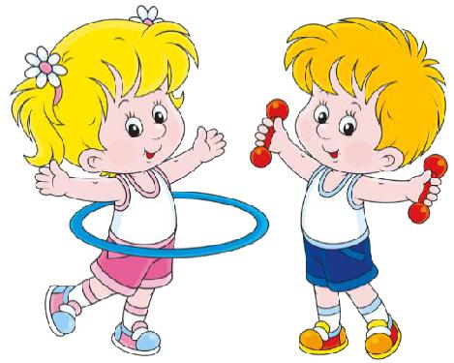

Общеразвивающие упражнения

КОМПЛЕКС № 1
- И. п. — стойка ноги на ширине ступни, руки вниз.

Поднять руки в стороны, вверх, хлопнуть в ладоши над головой; опустить руки через стороны вниз, вернуться в и. п. (5—6 раз).

- И. п. — стойка ноги врозь, руки на пояс. Наклониться вперед, хлопнуть в ладоши перед собой, выпрямиться, вернуться в исходное положение (5—6 раз).

- И. п —стойка на коленях, руки на пояс.

Поворот вправо (влево, коснуться пальцами рук носков ног, вернуться в исходное положение (5-6 раз).

- И. п. —лежа на спине, руки вдоль туловища. Поднять правую (левую) ногу вверх, опустить ногу, вернуться в исходное положение (5-6 раз).

- И. п. —стойка ноги слегка расставлены,
руки вдоль туловища произвольно.
Прыжки на двух ногах на месте под счет воспитателя или удары в бубен.

После серии прыжков ходьба на месте (3—4 раза).

КОМПЛЕКС № 2

- И. п. — стойка ноги на ширине ступни, руки вниз. Поднять руки через стороны вверх, опустить руки, вернуться в исходное положение (5-6 раз).

- И. п. — сидя, ноги врозь, руки на пояс, руки в стороны, наклон вперед, коснуться пальцами рук носков ног. Выпрямиться, руки в стороны, вернуться в исходное положение (4—5 раз).

- И. п. — лежа на спине, руки прямые за голову. Согнуть ноги в коленях, обхватить их руками.

Распрямиться, вернуться в исходное положение (4-5 раз)

- И. п. — стойка ноги на ширине плеч, руки на пояс.

Присесть, руки вперед; выпрямиться, вернуться в исходное положение (4—5 раз)

- И. п. — ноги слегка расставлены, руки вдоль туловища произвольно. Прыжки на двух ногах —ноги врозь, руки в стороны, вернуться

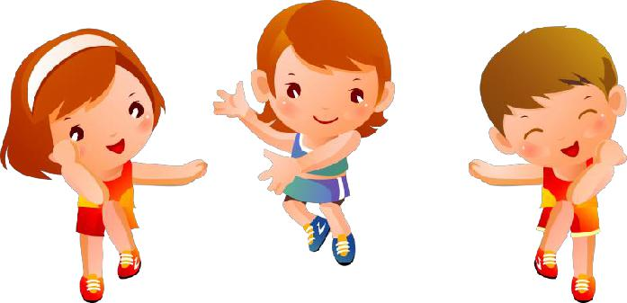

Игровой физкультурный тренинг для всей семьи

Комплексы гимнастики для детей, имеющих нарушение осанки

Родители вместе с ребёнком выполняют упражнения на формирование правильной осанки. Принимая правильную осанку, ребёнок разводит плечи, подтягивает живот, голову держит прямо, лопатки сближает. При необходимости родители оказывают помощь. Необходимо подготовить коврик, гимнастическую палку (длина 25-30см, диаметр 2,5см, мяч средней или большой величины.

Гимнастика после сна (продолжительность комплекса 15-20мин).

Кто спит в постели сладко?

Давно пора вставать.

Спеши же на зарядку

Тебя не будем ждать!

Носом глубоко дыши,

Спинку ровненько держи!

- Принять правильную осанну, держать 3-4 сек, расслабиться (4-5 раз, темп медленный).

- Ходьба на носках, на внешнем своде стопы, гимнастическая палка за спиной на лопатках, удерживать за концы руками (1 мин, темп средний).

- И. П.: лёжа на спине, руки согнуты в локтях. 1- прогнуться, опираясь на локти, приподнять грудную клетку вверх; 2-3-держать; 4-и. п. (4-5 раз, темп средний).

- И. П.: лёжа на спине, руки за голову. 1-поднять левую ногу, выпрямленную в колене; 2-удерживая левую ногу в данном положении, присоединить к ней правую; 3-держать; 4-и. п. (4-5 раз, темп средний).

- И. П.: лёжа на животе, руки под подбородком. 1-прогнуться, приподняв грудную клетку над полом, руки вперёд; 2-3-держать; 4-и. п. (4-5 раз, темп средний).

- И. П.: то же. Упражнение на дыхание. 1-прогнуться, упираясь на предплечья-вдох; 2-и. п. -выдох. (4 раза, темп медленный).

- Игра «Горячий мяч»
Семья располагается по кругу, лёжа на животе, лицом к центру, руки согнуты в локтях, кисти под подбородком. У ребёнка в руках мяч. Прогнувшись, ребёнок толкает мяч папе и занимает исходное положение. Папа прогибается и посылает мяч маме. Игра продолжается 2мин. Мяч не должен выходит за пределы круга. Толкать мяч можно только двумя руками.

- И. П.: стойка ноги вместе, руки опущены. Принять правильную осанку без зрительного контроля (закрыв глаза) (3-4 раза, темп медленный).

Следующий комплекс упражнений также рекомендуется выполнять под контролем родителей. В процессе выполнения упражнений дыхание не задерживать.

- Ходьба на месте, высоко поднимая колени, руки на поясе (30сек).

- И. П.: стоя на коленях, руки опущены. 1-сесть на пятки, наклон вперёд, руки вперёд, потянуться; 2-3-держать; 4-и. п. (4 раза, темп медленный).

- И. П.: лёжа на животе, руки за голову. 1-прогнуться, руки к плечам, сблизить лопатки; 2-3-держать; 4-и. п. (4-5 раз, темп средний).

- И. П.: лёжа на спине, руки в стороны, ладонями к полу. 1-ноги согнуть в коленях; 2- выпрямить вперёд; 3-согнуть в коленях; 4-и. п. (4-5 раз, темп средний).

- И. П.: лёжа на спине, руки опущены. Упражнение на дыхание. 1-руки через стороны вверх-вдох; 2-и. п. -выдох (4 раза, темп медленный).

- И. П.: стойка ноги вместе, руки опущены. Принять правильную осанку, держать 3сек, расслабиться (4 раза, темп медленный).

Вот проснулся глазик, а за ним другой

Будем просыпаться всей семьёй.

Дружно за руки возьмёмся

- друг другу улыбнёмся (Всем встать в круг, взяться за руки)

Солнце встало за окошком

Потяни к нему ладошки, (Потянуться руками наверх)

Руки выше поднимаем,

- потом их опускаем (Опустить руки вниз, повторить 5-7 раз)

Чтоб была красивой спинка,

Надо сделать нам разминку,

Руки в стороны, по швам

- согнулись пополам (Наклониться вниз, достать руками до пола)

Друг на друга поглядим

И всё снова повторим. (Повторить 5 раз)

Тик-так, тик-так-

Ходят часики вот так! (Наклоны вправо- влево) На одной ноге, как цапля, Постоим сейчас, ребята. Надо ножку поменять

- на другой теперь стоять (Стоять на правой, левой ноге под счет от 1- 5)

Будем вместе приседать –

1, 2, 3, 4, 5. (Приседать, вытягивая руки вперед)

Колобок, колобок

- него румяный бок (Присесть, обхватить колени руками, повтор. 3 раза)

По тропинке, по дорожке

Будут прыгать наши ножки (Прыжки на 2 ногах)

- теперь давайте вместе Мы устроим бег на месте.
Раз, два, три, начинай,

От меня не отставай! (Бег на месте)

Вдох и выдох, наклонились

Всем спасибо, потрудились (Дозировка 3 раза)

ДОМАШНИЙ СТАДИОН

Интерес ребёнка к физическим упражнениям формируется совместными усилиями воспитателей и родителей. Спортивный уголок дома помогает разумно организовать досуг детей, способствует закреплению двигательных навыков, полученных в ДОУ, развитию ловкости, самостоятельности. Оборудовать такой уголок несложно: одни пособия можно приобрести в спорт. магазине, другие сделать самим. По мере формирования движений и расширения интересов ребёнка уголок следует пополнять более сложным инвентарём различного назначения.

БОЛЬШОЙ КУБ (со сторонами 40/ 40см, высота 20-30см) используется ребёнком для влезания, спрыгивания.

БОЛЬШОЙ МЯЧ В СЕТКЕ подвешивается на шнуре в дверном проёме. Малыш отталкивается, хорошо вытянувшись, а затем, подпрыгнув, достаёт до

него. Вначале мяч висит на уровне поднятой руки ребёнка, а затем после освоения движений, его следует поднять выше на 5-8см.

НАДУВНОЕ БРЕВНО (длиной 1-1,5м) для переползания, перешагивания.
Ребёнок сидит на нём, катает, отталкивает.
ДОСКА (длиной 1,5-2м, шириной 30-20см) для ходьбы, перешагивания и ползания на четвереньках. Для усложнения один конец доски приподнимают на высоту 10-15см.
МЕЛКИЕ ФИЗКУЛЬТУРНЫЕ ПОСОБИЯ:

- мячи разных размеров (от маленького теннисного до большого надувного мяча для малышей и набивного мяча массой 1кг для детей постарше)

- обручи разных диаметров (15-20см, 50-60см)

- палки разной длины (25-30см, 70-80см, диаметр 2,5см)

- скакалки

- мешочки для метания (маленькие 6/9см, масса 150г) для развития правильной осанки, нося их на голове (большие 12/16см, масса 400г).

ЦВЕТНОЙ ШНУР-КОСИЧКА (длиной 60-70см) для выполнения упражнений, а сделав из него круг - для прыжков, пролезания.

ЛЕСЕНКА- СТРЕМЯНКА (ширина пролёта 45см, высота 100-150см, расстояние между перекладинами 12-15см, диаметр 2,5-3см).

ЛЕСЕНКА ДЛЯ ПЕРЕШАГИВАНИЯ (из двух толстых шнуров и «перекладин» из тесьмы, устанавливаемых чаще или реже).

Располагать уголок следует по возможности ближе к свету, чтобы был приток свежего воздуха.

Упражнения на снарядах, вводимых постепенно, вначале выполняются детьми под руководством или наблюдением взрослых, а после успешного освоения дети могут заниматься самостоятельно.

- совместных занятиях родителей и детей заключен большой воспитательный смысл. Даже самый маленький ребенок стремится посоревноваться с папой, мамой, братом или сестрой. Домашний стадион – это радость общения на почве укрепления здоровья. Главное не заставлять детей подолгу заниматься на снарядах: до появления чувства усталости и не более!

8.самого начала у ребёнка не должно быть отрицательных эмоций от чрезмерно высоких или слишком малых нагрузок, неправильной методики занятий, отсутствия их периодичности, поэтому родители должны хорошо подготовиться к тому, чтобы начать заниматься с ним.

